Perbandingan Kualitas Output Grafis Berdasarkan Color space dan Mekanisme Penyajian pada Monitor dan Printer
Mata Kuliah: Grafika Komputer

MAKALAH

ANGGOTA :
FESAL FARENDIKA – 202310370311337
FESAL FARENDIKA – 202310370311337
FESAL FARENDIKA – 202310370311337

BAB I
PENDAHULUAN
1.1 LATAR BELAKANG
Perkembangan teknologi grafika komputer telah mendorong meningkatnya kebutuhan terhadap perangkat keluaran grafis yang mampu menghasilkan output visual secara akurat, jelas, dan konsisten. Perangkat seperti monitor dan printer memiliki peran penting dalam menyajikan informasi visual, baik dalam bentuk tampilan digital maupun hasil cetak. Monitor menampilkan output grafis melalui cahaya pada layar, sedangkan printer menghasilkan output dalam bentuk fisik pada media cetak. Perbedaan bentuk penyajian tersebut menyebabkan kualitas grafis yang dihasilkan oleh monitor dan printer tidak selalu sama, meskipun berasal dari file digital yang identik.
Perbedaan kualitas output grafis sangat dipengaruhi oleh color space dan mekanisme penyajian yang digunakan oleh masing-masing perangkat. Monitor umumnya menggunakan sistem warna RGB yang berbasis cahaya, sedangkan printer lebih berkaitan dengan sistem warna CMYK yang berbasis tinta atau toner. Adobe RGB (1998) dikembangkan sebagai ruang warna RGB yang mendukung kebutuhan produksi cetak dan memiliki gamut warna lebih luas dibandingkan sRGB, sehingga relevan dalam proses pengelolaan warna antara tampilan digital dan hasil cetak [2]. Selain itu, ICC profile berperan penting dalam color management karena digunakan untuk menerjemahkan data warna dari satu perangkat ke perangkat lain agar reproduksi warna menjadi lebih konsisten [3].
Pada perangkat monitor, teknologi LCD dan OLED memiliki mekanisme penyajian grafis yang berbeda. LCD merupakan teknologi non-emissive yang membutuhkan backlight, sedangkan OLED bersifat emissive karena setiap piksel dapat menghasilkan cahaya sendiri. Perbedaan ini memengaruhi aspek kualitas visual seperti kontras, warna hitam, kecerahan, waktu respons, dan color gamut [1], [4]. Sementara itu, printer inkjet dan printer laser juga memiliki mekanisme output yang berbeda, yaitu melalui penyemprotan tinta dan penggunaan toner. Oleh karena itu, makalah ini membahas perbandingan kualitas output grafis berdasarkan color space dan mekanisme penyajian pada monitor dan printer, dengan fokus pada hasil visual atau cetak yang dihasilkan, bukan pada analisis perangkat keras secara mendalam.
1.2 Rumusan Masalah
- Bagaimana perbedaan kualitas output grafis yang dihasilkan oleh monitor dan printer?
- Bagaimana pengaruh color space terhadap kualitas output grafis pada monitor dan printer?
- Bagaimana mekanisme penyajian grafis pada monitor LCD/OLED dan printer inkjet/laser memengaruhi hasil output?
- Apa saja kelebihan dan keterbatasan monitor serta printer dalam menghasilkan output grafis berdasarkan karakteristik warna, ketajaman, kontras, dan konsistensi hasil?
1.3 Tujuan Penulisan
- Menjelaskan perbedaan kualitas output grafis yang dihasilkan oleh monitor dan printer.
- Menganalisis pengaruh color space terhadap kualitas output grafis pada monitor dan printer.
- Menjelaskan pengaruh mekanisme penyajian grafis pada monitor LCD/OLED dan printer inkjet/laser terhadap hasil output.
- Mengidentifikasi kelebihan dan keterbatasan monitor serta printer dalam menghasilkan output grafis berdasarkan karakteristik warna, ketajaman, kontras, dan konsistensi hasil.
1.4 Manfaat Penulisan
- Manfaat Teoritis
Makalah ini dapat memberikan pemahaman mengenai hubungan antara grafika komputer, color space, color management, dan kualitas output grafis. Pembahasan ini juga dapat memperkuat pemahaman mengenai perbedaan karakteristik perangkat display dan perangkat cetak dalam menghasilkan output visual.
- Manfaat Praktis
Makalah ini dapat membantu pengguna, mahasiswa, maupun desainer dalam memahami penyebab perbedaan warna antara tampilan monitor dan hasil cetak. Dengan memahami color space dan mekanisme penyajian grafis, pengguna dapat lebih tepat dalam memilih pengaturan warna, jenis perangkat, serta media output yang sesuai dengan kebutuhan.
- Manfaat Akademis
Makalah ini dapat menjadi referensi awal dalam pembelajaran grafika komputer, khususnya pada pembahasan mengenai kualitas output grafis, teknologi monitor, teknologi printer, dan manajemen warna antarperangkat. Selain itu, makalah ini juga dapat menjadi dasar untuk analisis lanjutan mengenai akurasi warna dan konsistensi output pada perangkat grafis.

BAB II
TINJAUAN PUSTAKA
2.1 Kualitas Output Grafis
Kualitas output grafis merupakan tingkat keberhasilan suatu perangkat dalam menampilkan atau menghasilkan gambar sesuai dengan data visual yang diproses. Pada monitor, output grafis ditampilkan dalam bentuk cahaya melalui piksel layar, sedangkan pada printer output dihasilkan dalam bentuk cetakan fisik melalui tinta atau toner pada media cetak. Oleh karena itu, kualitas output grafis tidak hanya dinilai dari resolusi, tetapi juga dari warna, ketajaman, kontras, gradasi, dan konsistensi hasil.
Pada monitor, kualitas output dapat diamati dari kemampuan layar dalam menampilkan warna, tingkat kecerahan, kedalaman warna hitam, serta stabilitas tampilan. Sementara itu, pada printer, kualitas output dapat diamati dari ketajaman teks atau garis, kehalusan gradasi warna, kesesuaian warna hasil cetak, dan konsistensi hasil antar cetakan. Perbedaan mekanisme antara monitor dan printer menyebabkan warna yang tampil di layar tidak selalu sama dengan warna yang dihasilkan pada media cetak.
2.2 Color space
Color space merupakan ruang representasi warna yang digunakan untuk mendefinisikan bagaimana warna dinyatakan secara digital. Dalam grafika komputer, color space berfungsi sebagai acuan agar data warna dapat ditampilkan, diproses, atau dicetak oleh perangkat yang berbeda. Monitor umumnya menggunakan sistem warna RGB yang berbasis cahaya, sedangkan printer menggunakan sistem warna CMYK yang berbasis tinta atau toner.
Adobe RGB (1998) merupakan salah satu color space RGB yang dikembangkan untuk kebutuhan fotografi digital dan produksi cetak. Adobe RGB memiliki gamut warna yang lebih luas dibandingkan sRGB, sehingga lebih mampu merepresentasikan warna tertentu yang dibutuhkan dalam proses cetak profesional [2]. Namun, warna yang dapat ditampilkan oleh monitor belum tentu dapat dicetak secara identik oleh printer karena setiap perangkat memiliki batas gamut dan karakteristik reproduksi warna yang berbeda.
2.3 Color Management dan ICC Profile
Color management merupakan proses pengelolaan warna agar warna yang dihasilkan oleh perangkat berbeda tetap konsisten. Dalam alur kerja grafis, data warna dapat berpindah dari monitor ke printer, sehingga diperlukan sistem yang mampu menerjemahkan karakter warna antarperangkat. Tanpa color management, warna yang terlihat pada layar dapat berbeda secara signifikan dengan warna hasil cetak.
ICC profile berperan sebagai penghubung dalam proses pengelolaan warna. International Color Consortium menjelaskan bahwa ICC profile digunakan untuk menerjemahkan data warna dari satu color encoding ke color encoding lain, termasuk dari perangkat tampilan ke perangkat cetak [3]. Dengan demikian, ICC profile membantu mengurangi perbedaan warna antara monitor dan printer, meskipun tidak selalu dapat menghasilkan warna yang sepenuhnya identik karena keterbatasan gamut dan media output.
2.4 Monitor LCD/LED IPS
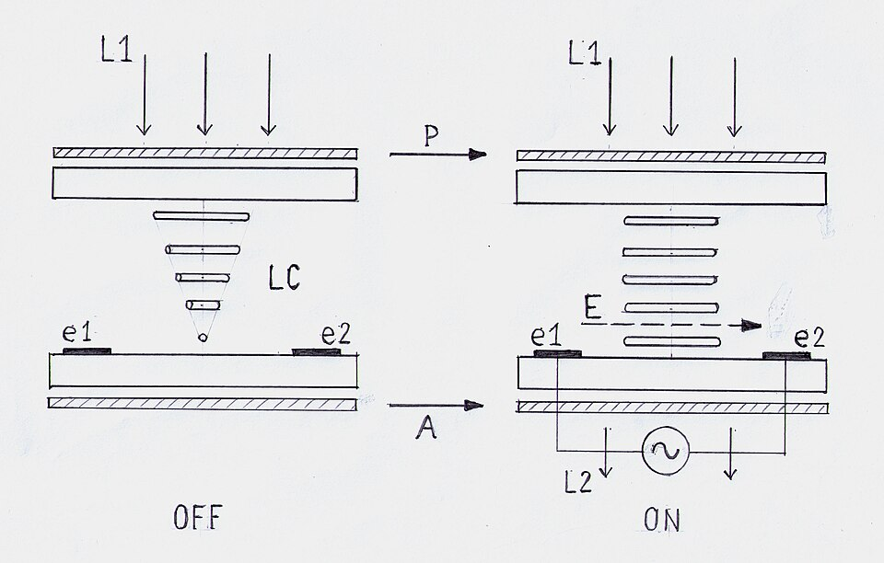
Gambar 1. Mekanisme panel LCD IPS.
Monitor LCD/LED IPS merupakan jenis monitor yang banyak digunakan pada komputer, laptop, dan perangkat display modern. LCD termasuk teknologi non-emissive, yaitu piksel tidak menghasilkan cahaya sendiri, melainkan membutuhkan backlight sebagai sumber cahaya. Cahaya dari backlight melewati lapisan polarizer, liquid crystal, dan filter warna untuk membentuk gambar yang terlihat oleh pengguna [1].
Dari sisi kualitas output, monitor LCD/LED IPS umumnya memiliki warna yang stabil dan sudut pandang yang baik. Hal ini membuatnya sesuai untuk penggunaan umum, pembelajaran, desain dasar, dan pekerjaan visual yang membutuhkan tampilan cukup konsisten. Namun, karena masih bergantung pada backlight, monitor LCD/LED IPS memiliki keterbatasan dalam menghasilkan warna hitam yang benar-benar pekat dan kontras yang sangat tinggi.
Dalam konteks color space, monitor LCD/LED IPS umumnya mendukung sRGB, sedangkan beberapa model profesional dapat mendukung Adobe RGB atau DCI-P3. Semakin luas cakupan warna yang didukung, semakin besar kemampuan monitor dalam menampilkan variasi warna. Namun, cakupan warna yang luas tetap perlu didukung kalibrasi agar warna yang tampil tidak menyimpang dari standar.
2.5 Monitor OLED
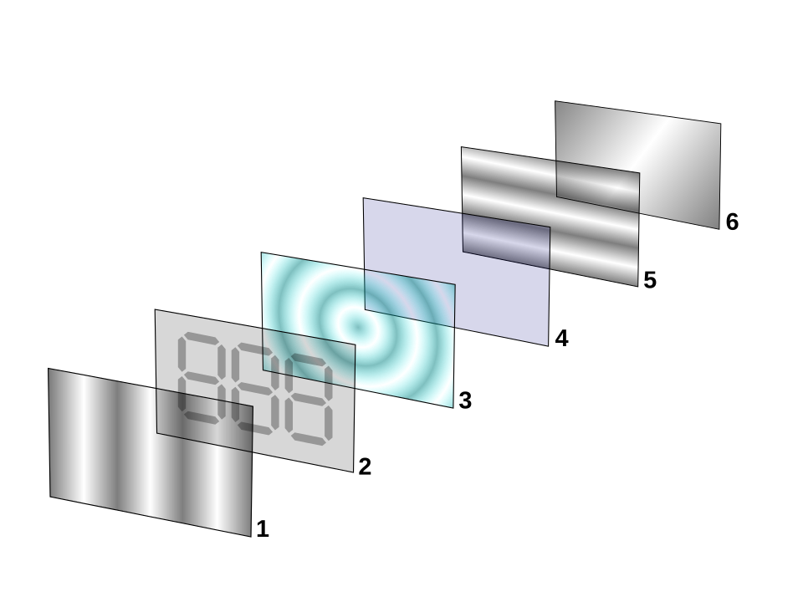
Gambar 2. Skema struktur OLED.
Monitor OLED merupakan teknologi display yang berbeda dari LCD karena bersifat emissive. Artinya, setiap piksel pada OLED dapat menghasilkan cahaya sendiri tanpa membutuhkan backlight. OLED menggunakan lapisan film organik di antara anoda dan katoda, kemudian menghasilkan cahaya melalui proses elektroluminesensi ketika muatan listrik bekerja pada lapisan tersebut [4].
Dari sisi kualitas output, OLED memiliki keunggulan pada kontras, kedalaman warna hitam, dan respons tampilan. Karena piksel dapat dimatikan secara individual, area hitam pada OLED dapat terlihat lebih pekat dibandingkan LCD. Hal ini membuat OLED cocok untuk tampilan multimedia, desain visual, dan konten dengan kontras tinggi.
Namun, OLED juga memiliki keterbatasan, seperti risiko burn-in apabila elemen statis ditampilkan terlalu lama. Selain itu, warna pada OLED dapat terlihat terlalu jenuh jika tidak menggunakan pengaturan warna atau profil warna yang tepat. Oleh karena itu, penggunaan OLED untuk pekerjaan grafis tetap membutuhkan kalibrasi dan pengelolaan warna yang baik.
2.6 Printer Inkjet
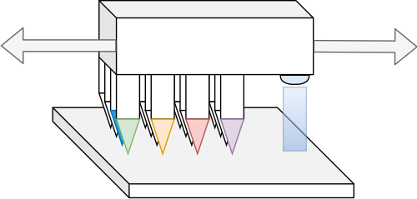
Gambar 3. Mekanisme penyemprotan tinta pada printer inkjet.
Printer inkjet merupakan printer yang menghasilkan output grafis dengan menyemprotkan tinta cair dalam bentuk droplet kecil ke permukaan media cetak. Mekanisme ini memungkinkan printer inkjet menghasilkan variasi warna dan gradasi yang halus. Oleh karena itu, printer inkjet sering digunakan untuk mencetak foto, ilustrasi, poster, dan dokumen berwarna yang membutuhkan detail visual.
Dalam proses pencetakan, printer inkjet umumnya menggunakan sistem warna CMYK. Beberapa printer foto juga menggunakan tambahan tinta seperti light cyan, light magenta, photo black, atau gray untuk meningkatkan kehalusan gradasi dan reproduksi warna. Kualitas output inkjet dipengaruhi oleh ukuran droplet tinta, jenis tinta, jenis kertas, serta kemampuan printer dalam mengatur penyebaran tinta pada permukaan media [5].
Dari sisi kualitas output, printer inkjet unggul dalam reproduksi warna dan kehalusan transisi warna. Namun, hasil cetaknya sangat bergantung pada media yang digunakan. Kertas foto, kertas glossy, kertas matte, dan kertas biasa dapat menghasilkan warna, ketajaman, serta tingkat penyerapan tinta yang berbeda.
2.7 Printer Laser Warna
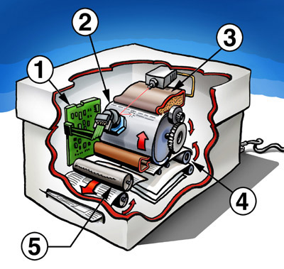
Gambar 4. Mekanisme printer laser.
Printer laser warna merupakan printer yang menggunakan prinsip electrophotographic printing. Berbeda dengan inkjet yang menggunakan tinta cair, printer laser menggunakan toner berbentuk partikel halus. Toner dipindahkan ke media cetak melalui proses elektrostatik, kemudian dilekatkan secara permanen menggunakan panas pada tahap fusing.
Dalam konteks color space, printer laser warna umumnya menggunakan sistem warna CMYK. Kombinasi toner cyan, magenta, yellow, dan black digunakan untuk membentuk warna pada media cetak. Printer laser warna umumnya menghasilkan output yang tajam, terutama untuk teks, garis, tabel, diagram, dan dokumen bisnis [6].
Dari sisi kualitas output, printer laser warna unggul pada ketajaman, kecepatan, dan konsistensi hasil cetak. Namun, printer laser biasanya kurang unggul dalam menghasilkan gradasi foto yang sangat halus jika dibandingkan dengan printer inkjet foto. Oleh karena itu, printer laser lebih sesuai untuk dokumen, laporan, grafik, dan materi presentasi, sedangkan inkjet lebih sesuai untuk foto atau gambar dengan gradasi kompleks.
2.8 Parameter Penilaian Kualitas Output Grafis
Untuk membandingkan kualitas output grafis pada monitor dan printer, diperlukan parameter penilaian yang jelas. Parameter tersebut meliputi warna, ketajaman, kontras, gradasi, konsistensi output, color space, dan mekanisme penyajian. Parameter ini digunakan agar pembahasan tidak hanya bersifat deskriptif, tetapi juga memiliki dasar perbandingan yang sistematis.
Pada monitor, parameter utama yang dianalisis meliputi kemampuan menampilkan warna, kontras, ketajaman gambar, kedalaman warna hitam, dan kestabilan tampilan. Pada printer, parameter yang dianalisis meliputi akurasi warna hasil cetak, ketajaman teks atau garis, kehalusan gradasi, dan konsistensi hasil pada media cetak. Dengan parameter tersebut, analisis pada BAB III dapat membandingkan monitor LCD/LED IPS, monitor OLED, printer inkjet, dan printer laser warna secara lebih terarah.
Parameter | Monitor | Printer
Warna | Kemampuan menampilkan warna sesuai color space | Kemampuan mencetak warna sesuai profil warna
Ketajaman | Kejelasan piksel, teks, garis, dan detail gambar | Kejelasan teks, garis, raster, dan detail cetak
Kontras | Perbedaan area terang dan gelap pada layar | Perbedaan area terang dan gelap pada hasil cetak
Gradasi | Kehalusan transisi warna pada layar | Kehalusan transisi tinta atau toner
Konsistensi | Stabilitas tampilan dari sudut pandang dan pencahayaan | Stabilitas hasil cetak antarhalaman atau antarmedia
Color space | sRGB, Adobe RGB, DCI-P3 | CMYK dan ICC profile
Mekanisme Output | Cahaya dari piksel atau modulasi backlight | Tinta atau toner pada media cetak
Tabel 1. Parameter Kemampuan Monitor dan Printer

BAB III
PEMBAHASAN
3.1 Analisis Kualitas Output Monitor LCD/LED IPS
Monitor LCD/LED IPS menghasilkan output grafis dalam bentuk tampilan cahaya pada layar. Mekanisme penyajiannya menggunakan backlight sebagai sumber cahaya, kemudian cahaya tersebut melewati lapisan liquid crystal dan filter warna untuk membentuk tampilan visual. Karena LCD tidak menghasilkan cahaya sendiri, kualitas output-nya sangat dipengaruhi oleh kemampuan panel dalam mengatur intensitas cahaya, reproduksi warna, dan kestabilan tampilan [1].
Dari sisi kualitas output, monitor LCD/LED IPS umumnya memiliki warna yang stabil dan sudut pandang yang baik. Hal ini membuatnya cocok untuk penggunaan umum, desain dasar, pembelajaran, dan pekerjaan visual yang membutuhkan tampilan konsisten. Namun, karena masih bergantung pada backlight, monitor LCD/LED IPS memiliki keterbatasan dalam menghasilkan warna hitam yang benar-benar pekat. Akibatnya, kontras pada area gelap tidak sekuat monitor OLED.
Dalam penggunaan color space, monitor LCD/LED IPS umumnya mendukung sRGB sebagai standar warna utama. Pada monitor kelas profesional, cakupan warna dapat diperluas ke Adobe RGB atau DCI-P3. Semakin luas cakupan color space yang didukung, semakin besar kemampuan monitor dalam menampilkan variasi warna. Namun, tampilan warna tetap perlu dikalibrasi agar tidak menyimpang dari standar warna yang digunakan [2], [3].
3.2 Analisis Kualitas Output Monitor OLED
Monitor OLED memiliki mekanisme penyajian grafis yang berbeda dari LCD. OLED bersifat emissive, artinya setiap piksel dapat menghasilkan cahaya sendiri tanpa membutuhkan backlight. Ketika piksel tidak digunakan, piksel tersebut dapat dimatikan sepenuhnya sehingga menghasilkan warna hitam yang lebih pekat. Mekanisme ini membuat OLED memiliki keunggulan pada kontras, kedalaman warna hitam, dan respons tampilan [1], [4].
Dari sisi kualitas output, monitor OLED mampu menampilkan visual dengan kontras tinggi dan warna yang terlihat lebih hidup. Pada gambar atau video dengan banyak area gelap, OLED dapat memberikan perbedaan terang-gelap yang lebih jelas dibandingkan LCD. Oleh karena itu, OLED sering dinilai lebih unggul untuk kebutuhan multimedia, desain visual, editing foto, dan konten dengan rentang kontras tinggi.
Dalam aspek color space, monitor OLED umumnya mampu mendukung ruang warna yang luas, seperti sRGB dan DCI-P3, bahkan pada beberapa perangkat dapat mendekati Adobe RGB. Namun, warna yang terlalu jenuh dapat muncul apabila pengaturan warna tidak dikontrol dengan baik. Selain itu, OLED juga memiliki keterbatasan berupa risiko burn-in apabila gambar statis ditampilkan terlalu lama. Dengan demikian, OLED unggul pada kualitas visual, tetapi tetap membutuhkan pengaturan warna dan penggunaan yang tepat.
3.3 Analisis Kualitas Output Printer Inkjet
Printer inkjet menghasilkan output grafis dengan menyemprotkan tinta cair dalam bentuk titik-titik kecil atau droplet ke permukaan media cetak. Mekanisme ini memungkinkan printer inkjet membentuk gambar melalui susunan titik warna yang sangat rapat. Karena menggunakan tinta cair, printer inkjet mampu menghasilkan transisi warna yang halus, terutama pada gambar, foto, dan ilustrasi yang memiliki banyak gradasi warna [5].
Dari sisi kualitas output, printer inkjet unggul dalam reproduksi warna dan kehalusan gradasi. Hasil cetak foto pada printer inkjet umumnya terlihat lebih halus dibandingkan printer laser, terutama jika menggunakan kertas foto yang sesuai. Namun, kualitas output inkjet sangat bergantung pada jenis tinta dan media cetak. Pada kertas biasa, tinta dapat menyerap terlalu banyak atau menyebar, sehingga ketajaman gambar dan warna dapat menurun.
Dalam aspek color space, printer inkjet umumnya menggunakan model warna CMYK. Beberapa printer foto menggunakan tambahan warna seperti light cyan, light magenta, photo black, atau gray untuk memperhalus gradasi dan meningkatkan akurasi warna. Untuk menghasilkan warna cetak yang lebih sesuai dengan tampilan monitor, printer inkjet membutuhkan pengelolaan warna menggunakan ICC profile agar proses konversi dari RGB ke CMYK dapat lebih terkontrol [3].
3.4 Analisis Kualitas Output Printer Laser Warna
Printer laser warna menghasilkan output grafis menggunakan toner berbentuk partikel halus. Mekanisme penyajiannya menggunakan prinsip electrophotographic printing, yaitu toner dipindahkan ke media cetak melalui proses elektrostatik, kemudian dilekatkan secara permanen menggunakan panas pada tahap fusing. Proses ini membuat hasil cetak printer laser cenderung tajam, cepat kering, dan stabil [6], [7].
Dari sisi kualitas output, printer laser warna unggul pada ketajaman teks, garis, tabel, diagram, dan dokumen grafis sederhana. Hasil cetaknya biasanya lebih konsisten untuk pencetakan dalam jumlah banyak karena toner tidak menyerap ke kertas seperti tinta cair. Oleh karena itu, printer laser warna lebih sesuai untuk dokumen bisnis, laporan, grafik, dan materi presentasi.
Namun, printer laser warna memiliki keterbatasan dalam menghasilkan gradasi foto yang sangat halus. Karena menggunakan toner berbentuk partikel, transisi warna pada gambar foto biasanya tidak sehalus printer inkjet. Dalam aspek color space, printer laser warna juga menggunakan model warna CMYK. Sama seperti printer inkjet, penggunaan ICC profile dapat membantu menjaga konsistensi warna, terutama ketika dokumen berasal dari ruang warna RGB pada monitor [3].
3.5 Perbandingan Kualitas Output Monitor dan Printer
Perbedaan utama antara monitor dan printer terletak pada bentuk output yang dihasilkan. Monitor menghasilkan output melalui cahaya, sedangkan printer menghasilkan output melalui material fisik berupa tinta atau toner. Perbedaan ini menyebabkan warna yang tampil pada monitor tidak selalu identik dengan warna pada hasil cetak. Monitor menggunakan model warna RGB yang bersifat aditif, sedangkan printer menggunakan model warna CMYK yang bersifat subtraktif.
Dari segi kualitas visual, monitor LCD/LED IPS unggul dalam kestabilan warna dan sudut pandang, sedangkan monitor OLED unggul dalam kontras dan kedalaman warna hitam. Pada perangkat cetak, printer inkjet unggul dalam reproduksi warna dan gradasi foto, sedangkan printer laser warna unggul dalam ketajaman teks, konsistensi cetak, dan kecepatan produksi dokumen.
Perbandingan tersebut menunjukkan bahwa setiap perangkat memiliki karakteristik output yang berbeda. Tidak ada satu perangkat yang paling unggul untuk semua kebutuhan. Pemilihan perangkat harus disesuaikan dengan tujuan penggunaan, misalnya OLED untuk visual dengan kontras tinggi, LCD/LED IPS untuk penggunaan umum dan desain dasar, inkjet untuk foto atau ilustrasi, serta laser warna untuk dokumen dan grafik bisnis.
3.6 Tabel Perbandingan Akhir
Aspek | Monitor LCD/LED IPS | Monitor OLED | Printer Inkjet | Printer Laser Warna
Bentuk Output | Tampilan cahaya pada layar | Tampilan cahaya dari tiap piksel | Cetakan tinta pada media | Cetakan toner pada media
Mekanisme Penyajian | Backlight melewati liquid crystal dan filter warna | Piksel menghasilkan cahaya sendiri | Tinta cair disemprotkan sebagai droplet | Toner dipindahkan secara elektrostatik lalu dipanaskan
Model Warna | RGB | RGB | CMYK | CMYK
Color space Umum | sRGB, Adobe RGB pada model tertentu | sRGB, DCI-P3, Adobe RGB pada model tertentu | CMYK, ICC profile | CMYK, ICC profile
Kualitas Warna | Stabil dan cukup akurat | Lebih hidup dan kontras tinggi | Baik untuk foto dan ilustrasi | Baik untuk dokumen berwarna
Ketajaman | Baik untuk teks dan gambar digital | Baik, terutama pada konten visual kontras tinggi | Baik, bergantung pada kertas dan tinta | Sangat baik untuk teks, garis, dan diagram
Kontras | Cukup baik, tetapi hitam kurang pekat | Sangat baik karena piksel dapat dimatikan | Bergantung pada tinta dan media | Stabil untuk dokumen, tetapi terbatas pada media cetak
Gradasi | Cukup halus | Halus dan kuat pada area gelap-terang | Sangat baik untuk foto | Cukup baik, tetapi kurang halus untuk foto kompleks
Konsistensi Output | Stabil pada penggunaan umum | Baik, tetapi perlu menghindari burn-in | Dipengaruhi jenis tinta dan kertas | Konsisten untuk banyak cetakan
Kelebihan Utama | Warna stabil dan sudut pandang baik | Kontras tinggi dan hitam pekat | Gradasi warna halus | Teks dan grafik tajam
Keterbatasan Utama | Hitam kurang pekat karena backlight | Risiko burn-in dan warna bisa terlalu jenuh | Bergantung pada media cetak | Gradasi foto kurang halus
Cocok Untuk | Desain dasar, pembelajaran, kerja umum | Multimedia, desain visual, editing foto | Foto, poster, ilustrasi | Laporan, dokumen, grafik bisnis
Tabel 2. Perbandingan Akhir Monitor IPS & OLED serta Printer Inkjet & Laser
BAB IV
PENUTUP
4.1 Kesimpulan
Berdasarkan pembahasan yang telah dilakukan, kualitas output grafis pada monitor dan printer memiliki karakteristik yang berbeda karena keduanya menggunakan mekanisme penyajian yang berbeda. Monitor menghasilkan output melalui cahaya pada layar, sedangkan printer menghasilkan output melalui tinta atau toner pada media cetak. Monitor LCD/LED IPS memiliki keunggulan pada kestabilan warna dan sudut pandang, tetapi memiliki keterbatasan dalam menghasilkan warna hitam yang pekat karena masih bergantung pada backlight. Sebaliknya, monitor OLED mampu menghasilkan kontras tinggi dan warna hitam yang lebih dalam karena setiap piksel dapat menghasilkan cahaya sendiri, tetapi memiliki keterbatasan seperti risiko burn-in.
Perbedaan color space juga menjadi faktor utama yang memengaruhi kualitas output grafis. Monitor umumnya menggunakan model warna RGB yang berbasis cahaya, sedangkan printer menggunakan model warna CMYK yang berbasis tinta atau toner. Perbedaan ini menyebabkan warna yang tampil pada monitor tidak selalu sama dengan warna yang dihasilkan pada media cetak. Oleh karena itu, penggunaan color management dan ICC profile diperlukan untuk membantu menyesuaikan warna antarperangkat agar hasil output lebih konsisten [3]. Pada perangkat cetak, printer inkjet lebih unggul dalam menghasilkan foto dan gradasi warna halus, sedangkan printer laser warna lebih unggul dalam mencetak teks, garis, grafik, dan dokumen yang membutuhkan ketajaman serta konsistensi hasil.
4.2 SARAN
Berdasarkan hasil analisis, pengguna sebaiknya memilih perangkat keluaran grafis sesuai dengan kebutuhan output yang ingin dihasilkan. Monitor LCD/LED IPS sesuai untuk penggunaan umum dan desain dasar, sedangkan OLED lebih sesuai untuk tampilan visual dengan kontras tinggi. Printer inkjet lebih tepat digunakan untuk mencetak foto atau ilustrasi berwarna, sedangkan printer laser warna lebih sesuai untuk dokumen, laporan, dan grafik. Untuk memperoleh hasil warna yang lebih konsisten antara layar dan cetakan, pengguna disarankan melakukan kalibrasi monitor, menggunakan ICC profile, serta memilih media cetak yang sesuai.
DAFTAR PUSTAKA
[1] H.-W. Chen, J.-H. Lee, B.-Y. Lin, S. Chen, and S.-T. Wu, “Liquid crystal display and organic light-emitting diode display: present status and future perspectives,” Light: Science & Applications, 2018.
[2] Adobe Systems Incorporated, Adobe RGB (1998) Color Image Encoding, Version 2005-05. San Jose, CA: Adobe Systems Incorporated, 2005.
[3] International Color Consortium, ICC.1:2022: Image technology colour management — Architecture, profile format, and data structure. International Color Consortium, 2022.
[4] S. Liu, W. Xie, and C.-S. Lee, “Organic light-emitting diodes, what’s next?,” Next Nanotechnology, vol. 1, 2023.
[5] T. Cao, Z. Yang, H. Zhang, and Y. Wang, “Inkjet printing quality improvement research progress: A review,” Heliyon, vol. 10, no. 10, 2024.
[6] C. Y. Ngu et al., “High-Resolution Printing of Various Electronic Materials by Electrophotography,” Applied Sciences, vol. 14, no. 6, 2024.
[7] M. Ataeefard, S. Moradian, and M. Mirabedini, “Production of carbon black acrylic composite as an electrophotographic toner using emulsion aggregation method: Investigation the effect of agitation rate,” Composites Part B: Engineering, 2014.
[8] International Organization for Standardization, ISO 12647-8:2021: Graphic technology — Process control for the production of half-tone colour separations, proof and production prints — Part 8: Validation print processes working directly from digital data. Geneva, Switzerland: International Organization for Standardization, 2021.

